[Bài đọc] Binary I/O Classes
(Nguồn: Introduction to Java Programming, Comprehensive Version (10th Edition) - Y. Daniel Liang – Tr 680)
Lớp abstract InputStream là lớp gốc để đọc dữ liệu nhị phân và lớp abstract OutputStream là lớp gốc để ghi dữ liệu nhị phân.
Thiết kế của các lớp Java I/O là một ví dụ điển hình về việc áp dụng kế thừa, nơi các hành động được tổng quát hóa trong các lớp cha, và các lớp con cung cấp các hành động chuyên biệt.
Hình sau liệt kê một số lớp thực thi I/O nhị phân:
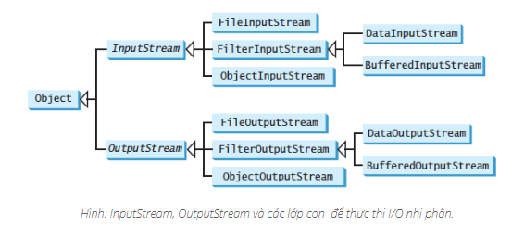
InputStream là gốc cho các lớp đầu vào nhị phân và OutputStream là gốc cho các lớp đầu ra nhị phân.
Hình sau liệt kê tất cả các phương thức trong lớp InputStream:
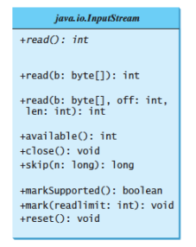
Hình sau liệt kê tất cả các phương thức trong lớp OutputStream:
